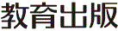
みんなで考えて調べる小学理科ワークシート３年
４ 風やゴムの力 じっけん１ | ３年 組 名前（ ）
【見つけよう】  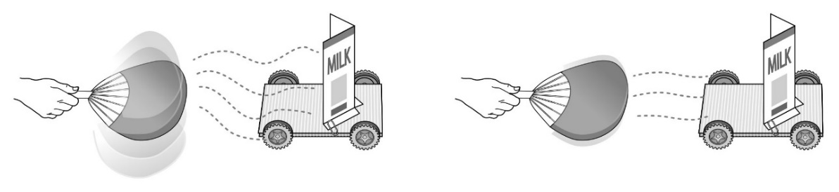  ほかけ車を作って，風の力で走らせましょう。  ほかけ車を走らせたときに，どのようなちがいがありましたか。  くらべよう  ・うちわで強くあおぐと，ほかけ車は 。  ・うちわで弱くあおぐと，ほかけ車は 。  ほかけ車が動くきょりがちがうのはどうしてかを考え，ぎもんに思ったことや  調べてみたいことを書きましょう。 | 【じっけん１】  弱い風と強い風を当てて，ほかけ車が動くきょりを調べよう。
【けっかを書こう】
風の強さ | 動いたきょり
 | １回め | ２回め | ３回め
弱 | m cm | m cm | m cm
強 | m cm | m cm | m cm

【けっかから考えられることを書こう】
調べたけっかから，風の強さとほかけ車が動くきょりについて考えましょう。

弱い風と強い風のときとで
車が動いたきょりを
くらべてみよう。

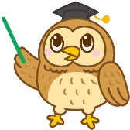

【はてな？】
問題

【予想を書こう】 風の強さと，ほかけ車が動くきょりについて予想しましょう。
風を当てるほうが， 風を当てるよりも，
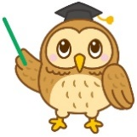
当てる風が強いときと弱いときで，
車が動くきょりを考えてみよう。
と思う。
（理由）

【けっかからわかった問題の答えを書こう】
けつろん
調べた結果は自分の
予想と同じかな？

令和２年度版「みらいをひらく小学理科３」準拠 新しく勉強した言葉には下線を引いておきましょう。

